附件：
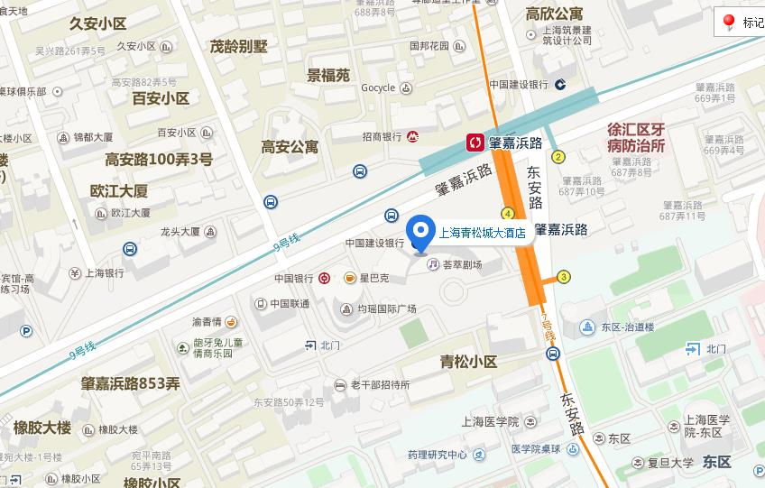
上海青松城大酒店位置示意图及交通指引

一、机场至酒店：
1、从上海浦东国际机场乘坐地铁2号线延伸段在广兰路换乘地铁2号线（广兰路-徐泾东）到达世纪大道，再换乘9号线到达肇嘉浜路，然后步行380米到达酒店，大约需要1小时30分钟。
从浦东机场打车到酒店大约需48分钟，打车费用约160元。
2、从上海虹桥国际机场乘坐地铁10号线在交通大学站换乘地铁11号线到达徐家汇，再换乘地铁9号线到达肇嘉浜路，然后步行380米到达酒店，大约需要40分钟。
从虹桥机场打车到酒店大约需40分钟，打车费约60元。
二、火车站至酒店
1、从虹桥火车站乘坐地铁10号线在交通大学换乘地铁11号线到达徐家汇，再换乘地铁9号线到达肇嘉浜路，然后步行380米到达酒店，大约需要41分钟。从虹桥火车站打车到酒店，大约需39分钟，打车费约55元。
2、从上海火车站乘坐地铁1号线在常熟路换乘地铁7号线到达肇嘉浜路，然后步行380米到达酒店，大约需要30分钟。从上海火车站打车到酒店，大约需24分钟，打车费约30元。
3、从上海南站乘坐地铁1号线在徐家汇换乘地铁9号线到达肇嘉浜路，然后步行380米到达酒店，大约需要27分钟。从上海南站打车到酒店，大约需12分钟，打车费约25元。
4、从上海西站乘坐地铁11号线在徐家汇换乘地铁9号线到达肇嘉浜路然后步行380米到达酒店，大约需要31分钟。从上海西火车站到酒店，大约需33分钟，打车费约45元。

